Cadastro de Cursos

Estrutura do Projeto

1. Banco de Dados: Criação de uma tabela de cursos.
2. Interface Gráfica: Cadastro de cursos com tkinter.
3. Funcionalidades: Implementação das operações de CRUD (Create, Read, Update, Delete).

Executando o Código

1. Crie um novo projeto no PyCharm.
2. Adicione os arquivos criar_cursos.py e main.py.
3. Execute criar_cursos.py para criar o banco de dados de cursos.
4. Execute main.py para iniciar a aplicação de cadastro de cursos.

Testando o Cadastro

* Inclusão: Tente adicionar novos cursos e verifique se eles aparecem na TreeView.
* Alteração: Selecione um curso, altere os dados e verifique se a alteração é refletida.
* Exclusão: Exclua um curso e veja se ele não aparece mais na lista.
* Consulta: Verifique se os cursos estão corretamente listados no TreeView

Banco de Dados:

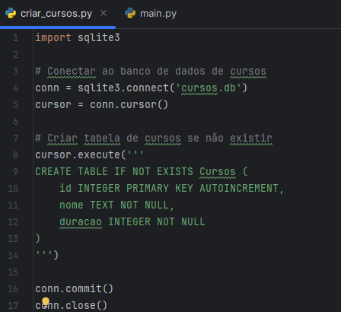

Cadastro de cursos:

